



3unior Achievement Costa Rica

fdiembro de LA Worldwide

Yeamot Empowering Wves




.
- -

SERVICIO COMUNAL

M I N ISTER10 DE DIR ECCIO H DE
EDUCACIO N PUB LICA VIDe eeuu oiauTlL

C›3unior Achievement Costa Rica, 2024



Es importante que sepas lo siguiente:

Este documento lo puedes imprimir para completar cada actividad asignada. Recuerda guiarte con cada sesión, ahí tendrás las herramientas y los recursos necesarios para completar cada actividad.

También, podrás completar cada actividad de manera digital. Te recomendamos utilizar Adobe Acrobat, es una herramienta gratuita donde puedes visualizar y modificar documentos en formato PDF.

Cuando descargues el lector PDF en tu dispositivo electrónico, encontrarás una barra similar a la siguiente:

L, 1. En la barra de herramientas debes D, seleccionar la caja de texto.
2. La opción que mejor te servirá para completar cada actividad es “Escribir
 texto”.

- 3.Cuando seleccionas “Escribir texto”, das w click en cada actividad donde desees

completar el ejercicio.



VapeZone será una tienda física y en línea especializada en la venta de productos de vapeo, diseñada para ofrecer a los clientes una experiencia completa y satisfactoria en el mundo del vapeo. El enfoque estará en la calidad de los productos, la variedad de sabores y accesorios, y un ambiente acogedor para los entusiastas del vapeo, tanto principiantes como usuarios avanzados

En VapeZone nos dedicamos a ofrecer a nuestros clientes una experiencia excepcional en el mundo del vapeo. Nuestra misión es proporcionar productos de la más alta calidad, una amplia variedad de sabores y accesorios innovadores, todo dentro de un ambiente acogedor y profesional

Ser reconocidos como líderes en la industria del vapeo, ofreciendo productos innovadores y de alta calidad que satisfagan las necesidades y preferencias de nuestros clientes

Pratron

El gerente El socio El administrador

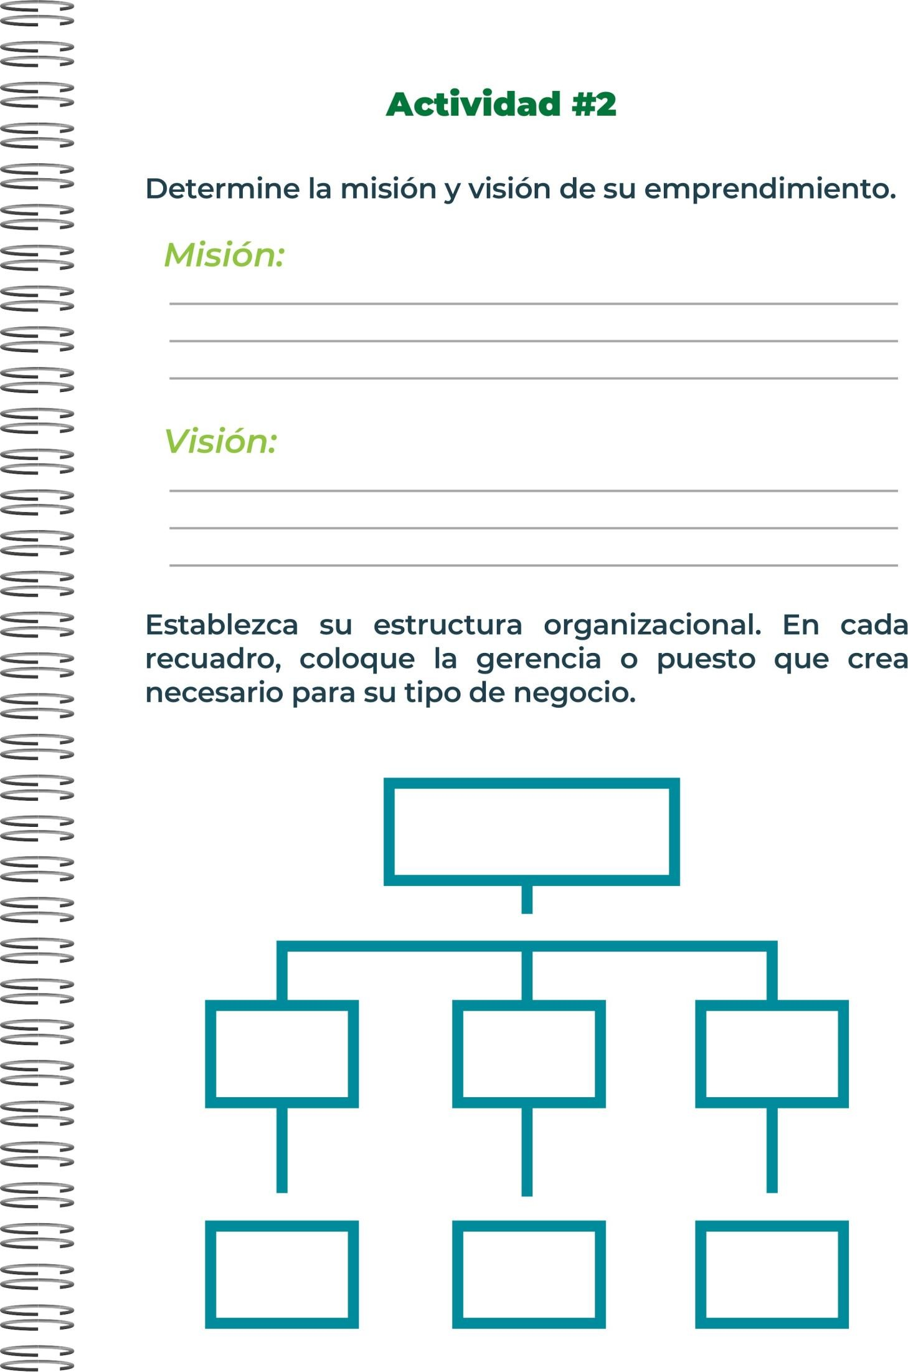
Empleados

El Marketing

El Tecnico

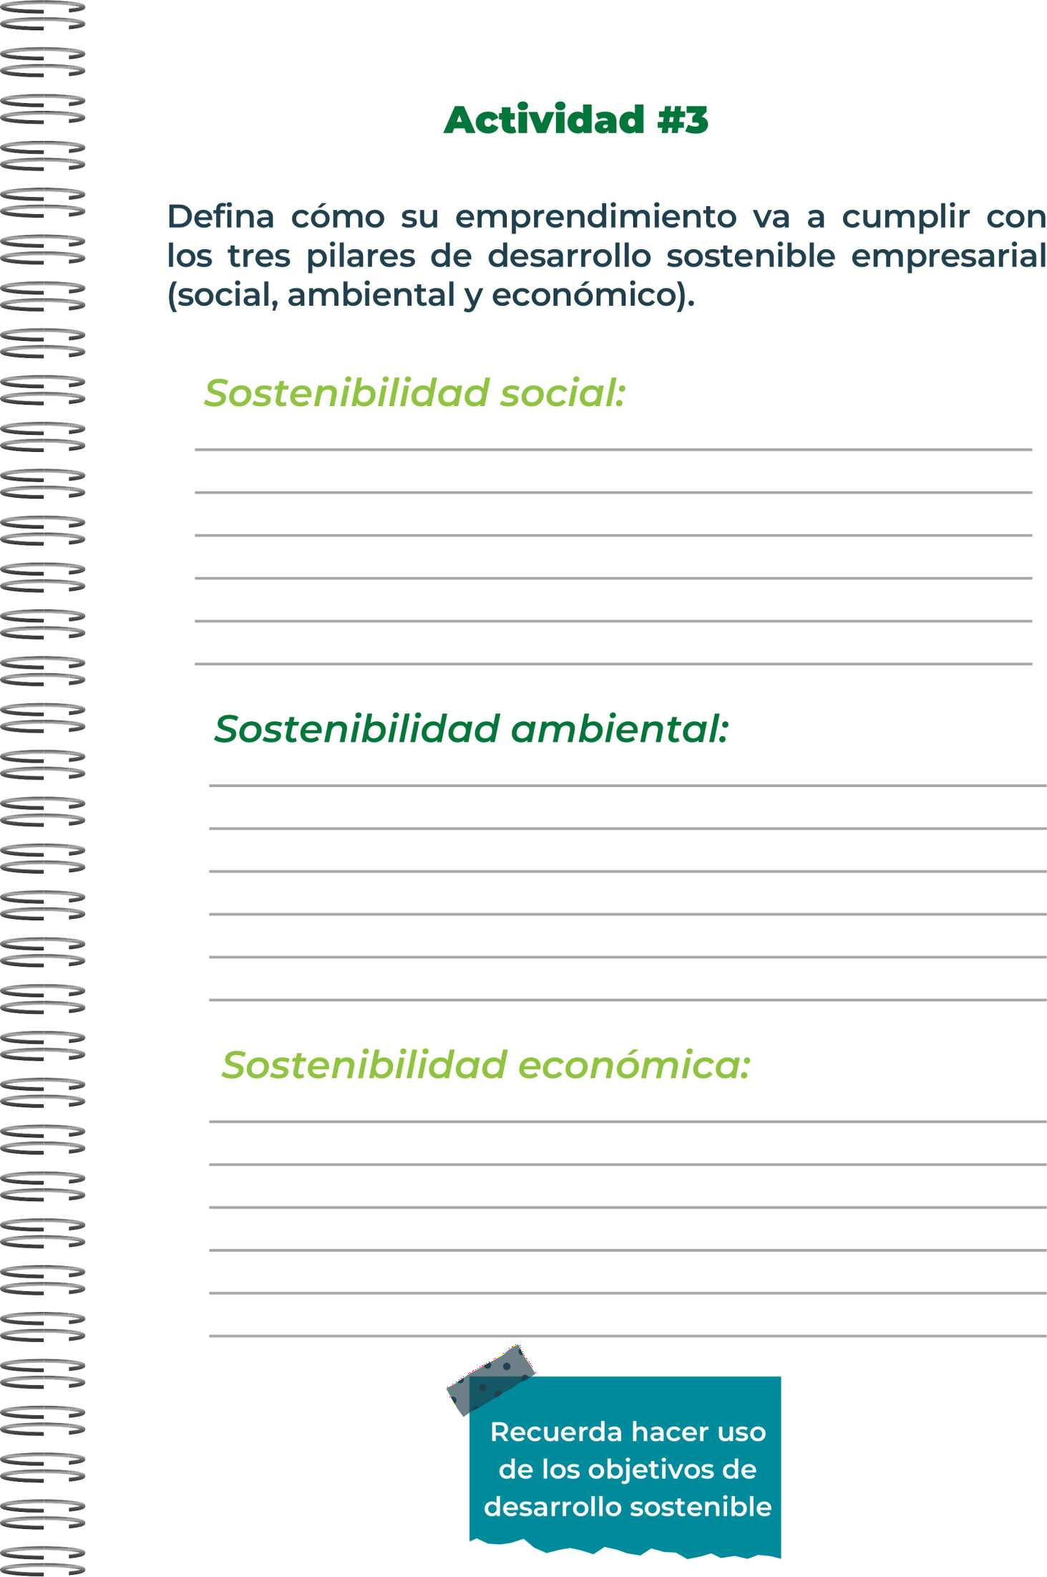

Implementar programas que apoyen a la comunidad local donde opera VapeZone, como iniciativas de voluntariado, patrocinios de eventos comunitarios o colaboraciones con organizaciones sin fines de lucro locales

el impacto ambiental de las operaciones de VapeZone. Esto incluye prácticas sostenibles en la cadena de suministro, reducción de residuos y uso eficiente de recursos

Mantener un control riguroso de los costos operativos, optimizando el uso de recursos financieros y buscando formas de reducir gastos innecesarios

Tienen que tener muy buena visualisacio n y saber que todo negocio lleva su tiempo para ver ganancias
Hacer actividades junto a otras empresas para darse a conocer la empresa

Dispositivos de vapeo (kits de inicio, mods, pods, cigarrillos electrónicos).
Líquidos y sales de nicotina con una variedad de sabores y concentraciones. Accesorios (baterías, resistencias, tanques, cargadores, estuches)

La propuesta de valor de VapeZone podría centrarse en ofrecer una experiencia única y satisfactoria para los amantes del vapeo
Nuestros empleados tienen que tener buena comunicacion con los clientes, para que los clientes queden satisfechos

Abrir una tienda física dedicada exclusivamente a productos de vapeo. Esto permite a los clientes ver y probar los productos antes de comprarlos. Es importante elegir una ubicación estratégica con alta visibilidad y acceso conveniente
Personas con experiencia en el vapeo, que buscan dispositivos avanzados, mods personalizable s, y líquidos premium con sabores exclusivos

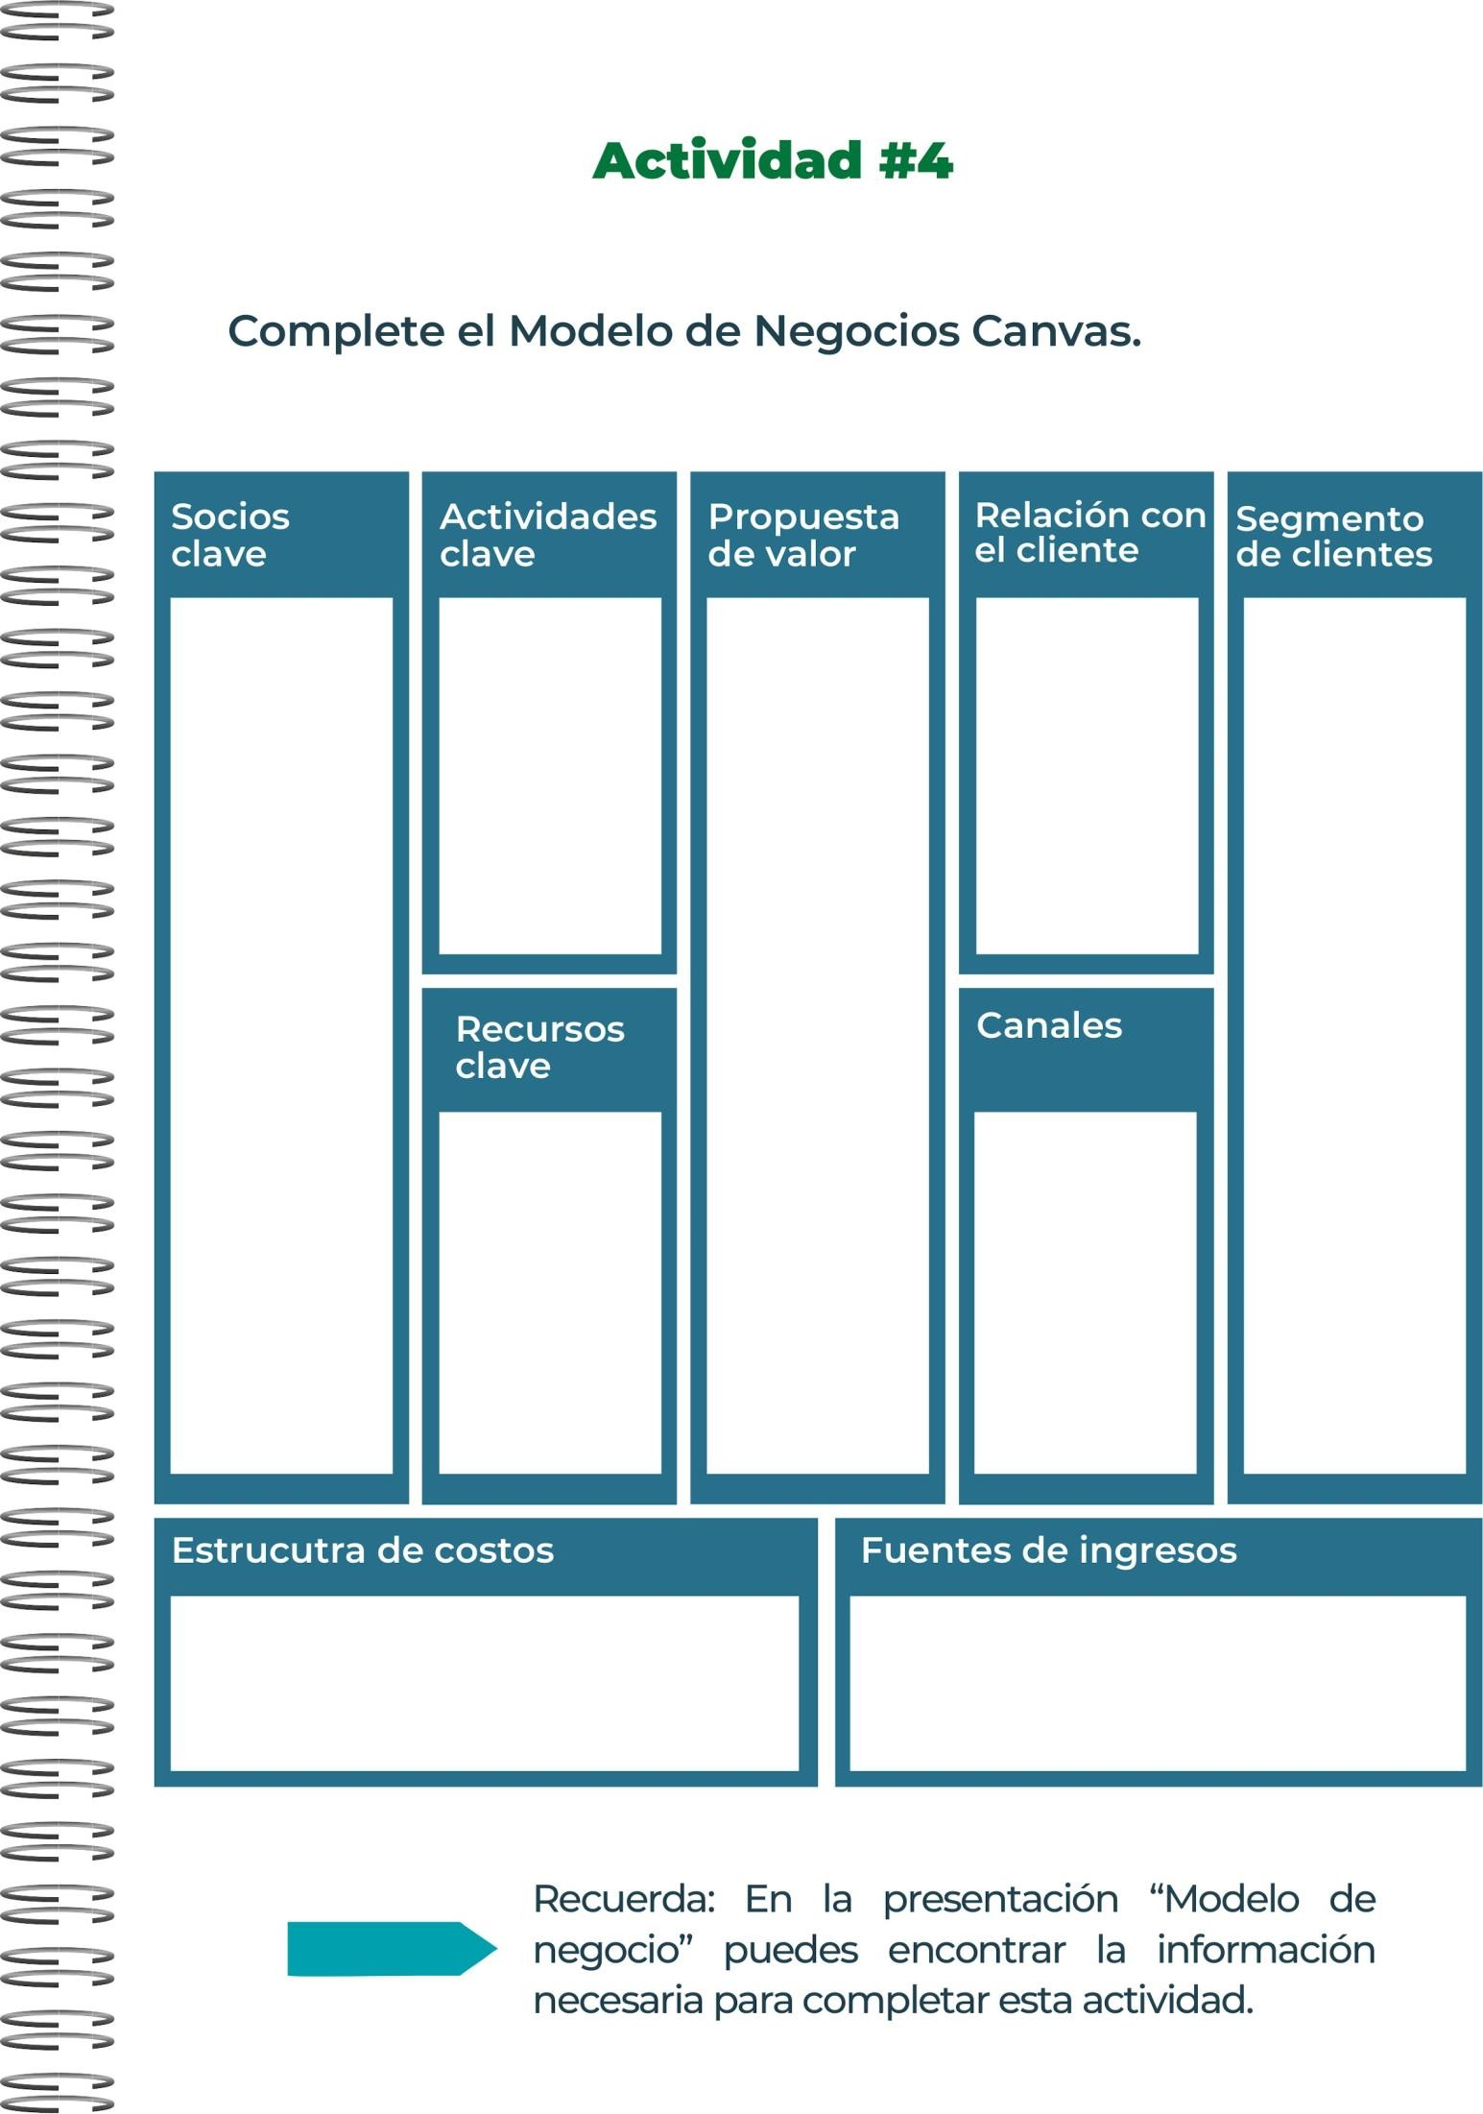
Gastos relacionados con el transporte de productos desde proveedores hasta la tienda física o almacén, así como el envío de productos a clientes en ventas en línea.
Ingresos obtenidos a través de asociaciones con influencers del sector o sitios web de revisión de productos de vapeo

Organización de eventos especiales, como degustaciones de nuevos sabores o lanzamientos de productos, que pueden generar ingresos adicionales por venta directa

Ofrecer una amplia gama de dispositivos de vapeo, líquidos, accesorios y servicios relacionados que satisfagan las necesidades de diferentes tipos de consumidores

Contar con personal capacitado y conocedor del producto que pueda proporcionar asesoramiento experto y personalizado a los clientes
Hay muchas emprezas de vapeo y hay que competir mucho con los precios y eso puede ser un mal o llevarnos hasta a la quiebra, si no sabemos llevar un control


Si se presenta una colaboracion con alguien famoso, o ya sea una empreza muy reconocida, hay que aprovecharla a lo maximo
Una amenaza muy problable es que nos estafen o que un socio nos haga una mala juagada y perderlo todo

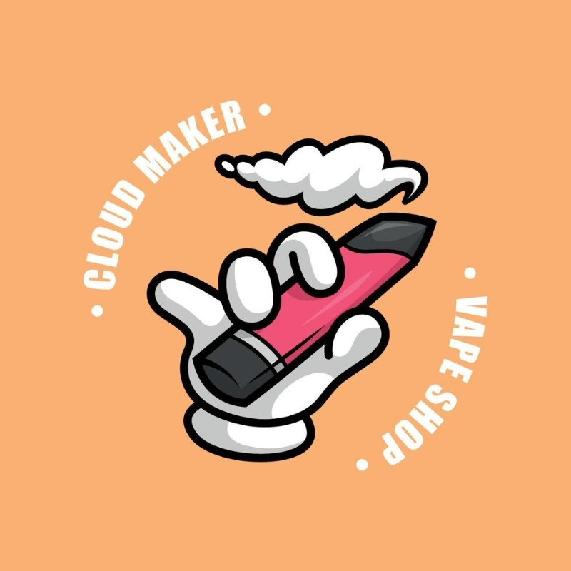

VapeZone: Sabor, calidad y pasión en cada vaporada

Rojo Anaranjado Blanco

Pago de salarios

Pago de productos pago de local
Pago de servicios Pago de marketing
Pgos de envios
Almuerzos Dias extras

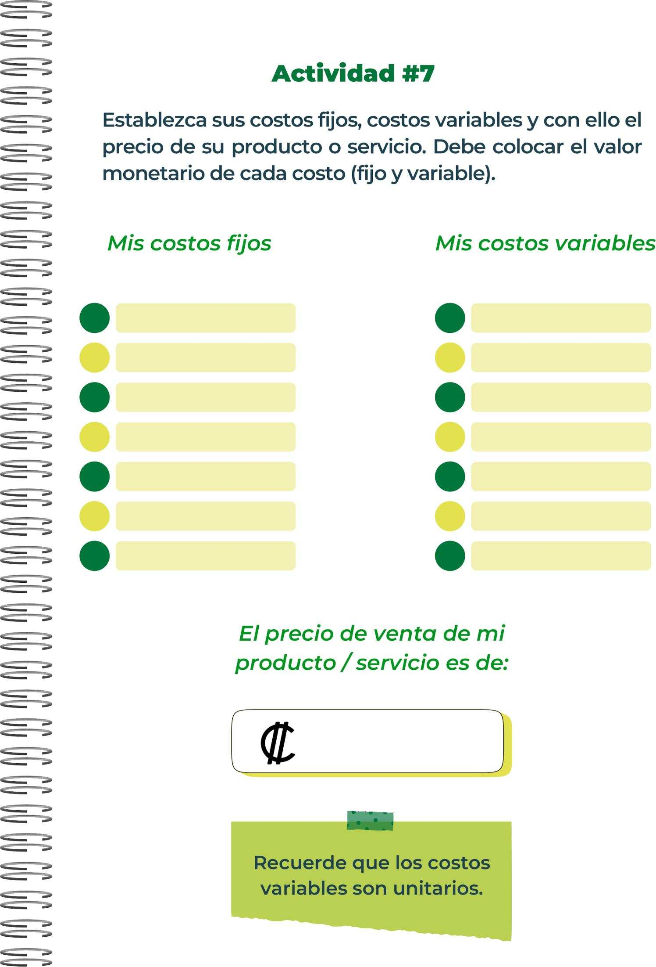

20 dolares

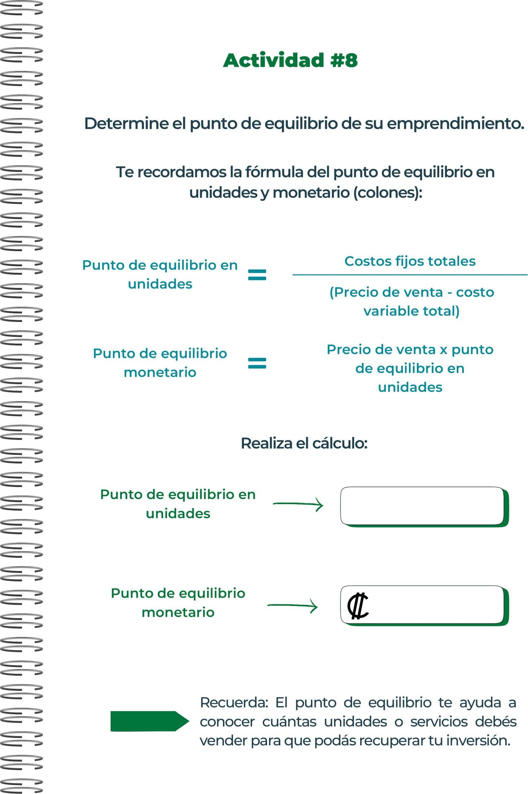

1000 vapes por mes

2000000


Inventarios de productos (vapes, líquidos, accesorios)

Equipos de venta y exhibición en tienda

Mobiliario y equipo de oficina

Equipo de seguridad y control de acceso

Sistema de punto de venta (POS)

Vehículos de reparto (si aplica)

Existencias de repuestos y mantenimiento de equipos

Licencias y permisos comerciales

Marcas registradas y derechos de propiedad intelectual

Fondos de comercio y buena voluntad

préstamos bancarios

cuentas por pagar a proveedores

impuestos por pagar, salarios

beneficios por pagar



En mi territorio excisten Muchas empresas relacionadas a la venta de vapos, de todas las marcas y precios, solo que nosotros hacemos la diferencia en muchos aspectos



Los impuestos son la principal fuente de ingresos para el Estado. Permiten financiar la prestación de servicios públicos esenciales como la educación, la salud, la seguridad pública, infraestructuras, entre otros

El proceso de liquidación puede variar según la legislación local y la naturaleza específica de la empresa. Es recomendable consultar con profesionales del derecho y contabilidad especializados en liquidaciones para asegurar que se cumplen todos los requisitos legales y se maneja adecuadamente la liquidación de la empresa

Todo para administrar y crear una empresa

Porque asi conocemos, sobre todo lo que lleva una empresa

Para mi futuro y mis futuros hijos

Para darnos esa informacion que ocupamos
Seguir utilizando la pagina yo emprendo
Que ojala todos logremos crear una empresa


Recursos tanto economicos, como materiales

Cuando tenga el tiempo necesario
Todas las personas que queremos ser nustros propios jefes



Aprendi mucho, sobre muchos temas, pero el principal fue sobre las empresas que me llamo mucho la atencion y me dejo con mucho interes seguir utilizando la pagina yo emprendo

